**Servifiestas Alfredo´s**



**WBS_ServiFiestasAlfredo’s**

**Presentado a:**

**Serví-Fiestas Alfredo’s / José Alfredo Muñoz González**

**11 de febrero 2017**

**Mayra Nelly Rivera Pizaña**

**Proyecto Alfredo’s WBS**

**José Alfredo Muñoz González V.1**



**CONTENIDO**

Contenido

INTRODUCCIÓN 3

WBS AlFREDO’S 3



**Proyecto Alfredo’s WBS**

**José Alfredo Muñoz González V.1**

# INTRODUCCIÓN

La idea principal de la realización de este documento, es establecer un orden cronológico en todas las tareas del proyecto.

# WBS AlFREDO’S

Para la realización de este proyecto se utilizará el ciclo de vida en base a prototipos, ya que las fases del mismo se adaptan perfectamente a lo solicitado por el cliente, además de que nos muestra una mejor distribución de las fases del proyecto mediante este ciclo de vida.

# WBS GRÁFICO

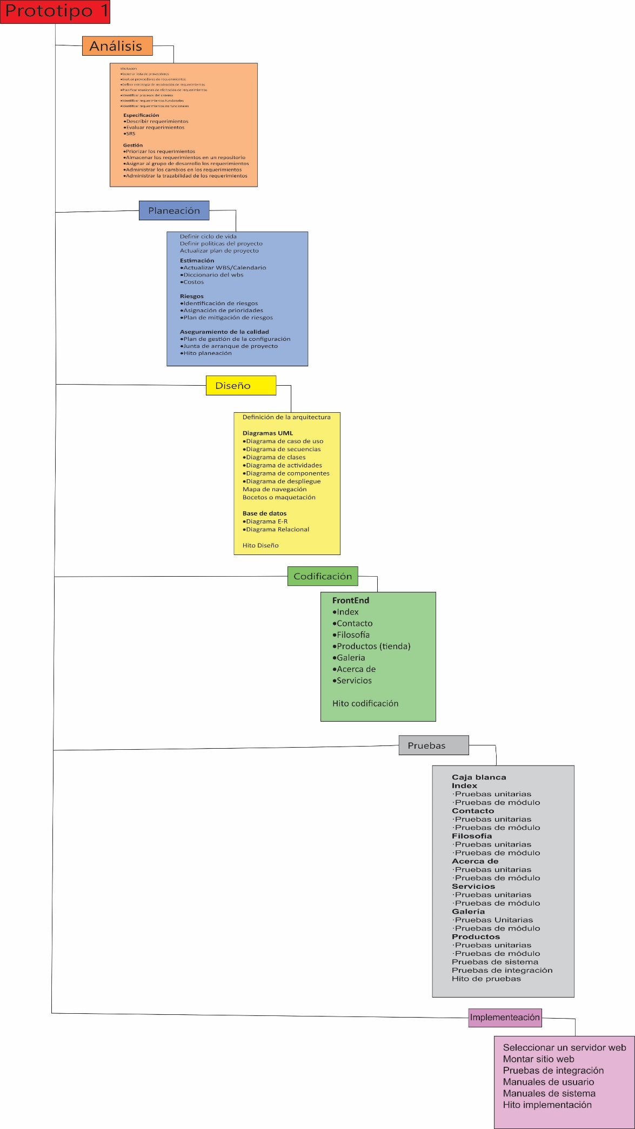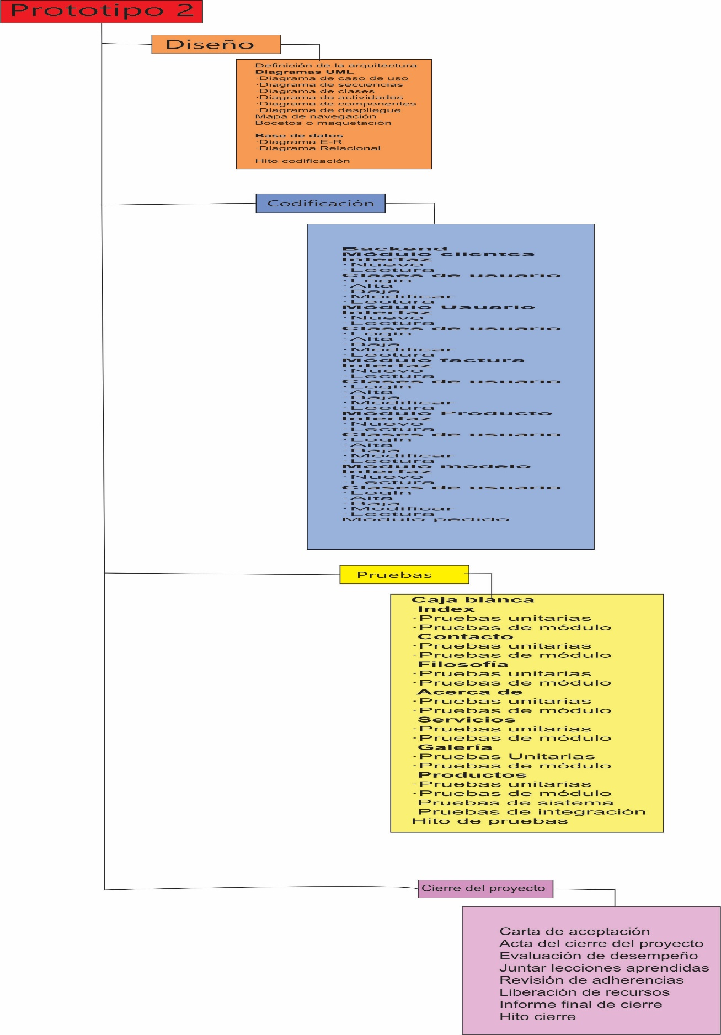

**Proyecto Alfredo’s WBS**

**José Alfredo Muñoz González V.1**



**Proyecto Alfredo’s WBS**

**José Alfredo Muñoz González V.1**

# DICCIONARIO WBS

|  |  |
| --- | --- |
| ID 1 | Actividad ( Generar un wbs del producto inicial ) |
| Descripción | Generar un wbs del producto inicial |
| Actividades | Realizar el wbs para el producto. |
| Duración | 1 hora |
| Responsable | JAGG_ADMON |
| Actividad antecesora | X |
| Actividad sucesora | 5 |

|  |  |
| --- | --- |
| ID 2 | Actividad (Generar project charter) |
| Descripción | Acta de inicio del proyecto |
| Actividades | Crear el acta de inicio |
| Duración | 2 horas |
| Responsable | JAGG_ADMON |
| Actividad antecesora | 4 |
| Actividad sucesora | 6 |

|  |  |
| --- | --- |
| ID 3 | Actividad (Plan preliminar del proyecto) |
| Descripción | Línea base de proyectos que se han realizado anteriormente. |
| Actividades | Plan preliminar. |
| Duración | 2 horas |
| Responsable | JAGG_ADMON |
| Actividad antecesora | 5 |
| Actividad sucesora | 7 |

|  |  |
| --- | --- |
| ID 4 | Actividad (Matriz de responsabilidades) |
| Descripción | Listado de todas las actividades en el cual se plasma quien es el responsable de cada una de las actividades del proyecto. |
| Actividades | Crear listado de las actividades e indicar responsabilidades. |
| Duración | 1 hora |
| Responsable | JAGG_ADMON |
| Actividad antecesora | 6 |
| Actividad sucesora | 9 |

|  |  |
| --- | --- |
| ID: 5 | Actividad: Formación del equipo |
| Descripción | Se determinará todos los miembros que formaran parte del equipo de desarrollo. |
| Actividades |  |
| Duración | 2 horas |
| Responsable | JAGG_ADMON |
| Actividad antecesora | 7 |
| Actividad sucesora | 13 |

|  |  |
| --- | --- |
| ID: 6 | Actividad: Generar lista de proveedores |
| Descripción | Identificar los proveedores que participaran y dotaran de servicios en el proyecto. |
| Actividades | Listado de stakeholdres |
| Duración | 2 horas |
| Responsable | GMJ_ANA |
| Actividad antecesora | 9 |
| Actividad sucesora | 14 |

|  |  |
| --- | --- |
| ID: 7 | Actividad: Evaluar proveedores de requerimientos |
| Descripción | Se identificara el impacto de los proveedores en el proyecto |
| Actividades | Listado de stakeholdres |
| Duración | 2 horas |
| Responsable | GMJ_ANA |
| Actividad antecesora | 13 |
| Actividad sucesora | 15 |

|  |  |
| --- | --- |
| ID: 8 | Actividad: Definir estrategia de recolección de requerimientos |
| Descripción | Se identificar cual es la estrategia para poder recolectar los requerimientos del proyecto |
| Actividades | Definición de herramienta de recolección de requerimientos |
| Duración | 1 hora |
| Responsable | GMJ_ANA |
| Actividad antecesora | 14 |
| Actividad sucesora | 16 |

|  |  |
| --- | --- |
| ID: 9 | Actividad: Planificar reuniones de elicitación de requerimientos |
| Descripción | Se planificaran las reuniones pertinente para recolectar los requerimientos del proyecto |
| Actividades | Definir horarios de reuniones |
| Duración | 2 horas |
| Responsable | GMJ_ANA |
| Actividad antecesora | 15 |
| Actividad sucesora | 17 |

|  |  |
| --- | --- |
| ID: 10 | Actividad: Identificar procesos del sistema |
| Descripción | Poder identificar los procesos que realizara el sistema |
| Actividades |  |
| Duración | 20 horas |
| Responsable | GMJ_ANA |
| Actividad antecesora | 16 |
| Actividad sucesora | 18 |

|  |  |
| --- | --- |
| ID: 11 | Actividad: Identificar requerimientos funcionales |
| Descripción | Identificación de los requerimientos funcionales (funcionamiento) del sistema |
| Actividades | Crear documento de requerimientos |
| Duración | 8 horas |
| Responsable | GMJ_ANA |
| Actividad antecesora | 17 |
| Actividad sucesora | 19 |

|  |  |
| --- | --- |
| ID: 12 | Actividad: Identificar requerimientos no funcionales |
| Descripción | Identificación de los requerimientos no funcionales (Disponibilidad, diseños , fuentes etc.) del sistema |
| Actividades | Crear documento de requerimientos |
| Duración | 4 horas |
| Responsable | GMJ_ANA |
| Actividad antecesora | 18 |
| Actividad sucesora | 21 |

|  |  |
| --- | --- |
| ID 13 | Actividad Describir requerimientos |
| Descripción | Redactar y desglosar correctamente los requerimientos del sistema |
| Actividades |  |
| Duración | 4 horas |
| Responsable | GMJ_ANA |
| Actividad antecesora | 19 |
| Actividad sucesora | 22 |

|  |  |
| --- | --- |
| ID 14 | Actividad Evaluar requerimientos |
| Descripción | Se evaluaran cada uno de los requerimientos para determinarlos correctamente si son exactos para el proyecto |
| Actividades | 4 horas |
| Duración | 1 día |
| Responsable | GMJ_ANA |
| Actividad antecesora | 21 |
| Actividad sucesora | 23 |

|  |  |
| --- | --- |
| ID 15 | Actividad SRS |
| Descripción | Especificación de Requerimientos del sistema |
| Actividades | SRS |
| Duración | 8 horas |
| Responsable | GMJ_ANA |
| Actividad antecesora | 22 |
| Actividad sucesora | 25 |

|  |  |
| --- | --- |
| ID 16 | Actividad Priorizar los requerimientos |
| Descripción | Determinar cuáles son los requerimientos más importantes |
| Actividades | Priorizar los requerimientos más esenciales para el sistema |
| Duración | 6 horas |
| Responsable | GMJ_ANA |
| Actividad antecesora | 23 |
| Actividad sucesora | 26 |

|  |  |
| --- | --- |
| ID: 17 | Actividad: almacenar los requerimientos en un repositorio |
| Descripción | Almacenar todos los requerimientos se subirán al repositorio del proyecto |
| Actividades | Subir los requerimientos a la plataforma de github |
| Duración | 1 hora |
| Responsable | GMJ_ANA |
| Actividad antecesora | 25 |
| Actividad sucesora | 27 |

|  |  |
| --- | --- |
| ID: 18 | Actividad: Asignar al grupo de desarrollo los requerimientos |
| Descripción | Asignar a los responsables de plasmar los requerimientos |
| Actividades | Desarrollar los requerimientos. |
| Duración | 4 horas |
| Responsable | GMJ_ANA |
| Actividad antecesora | 26 |
| Actividad sucesora | 28 |

|  |  |
| --- | --- |
| ID: 19 | Actividad: Administrar los cambios en los requerimientos |
| Descripción | Realizar los cambios en los requerimientos |
| Actividades | Cambios sobre los requerimientos. |
| Duración | 2 horas |
| Responsable | GMJ_ANA |
| Actividad antecesora | 27 |
| Actividad sucesora | 29 |

|  |  |
| --- | --- |
| ID: 20 | Actividad: Administrar la trazabilidad de los requerimientos |
| Descripción | Que tan factibles son los requerimientos del sistema |
| Actividades |  |
| Duración | 3 horas |
| Responsable | JAGG_ADMON |
| Actividad antecesora | 28 |
| Actividad sucesora | 30 |

|  |  |
| --- | --- |
| ID 21 | Actividad Hito Análisis |
| Descripción | Entrega de las actividades |
| Actividades | Subir las actividades |
| Duración | 0 horas |
| Responsable | GMJ_ANA |
| Actividad antecesora | 29 |
| Actividad sucesora | 32 |

|  |  |
| --- | --- |
| ID 22 | Actividad Definir ciclo de vida |
| Descripción | Selección del ciclo de vida que se utilizara para elaborar el proyecto |
| Actividades | Seleccionar el ciclo de vida. |
| Duración | 2 horas |
| Responsable | JAGG_ADMON |
| Actividad antecesora | 30 |
| Actividad sucesora | 33 |

|  |  |
| --- | --- |
| ID 23 | Actividad Definir políticas del proyecto |
| Descripción | Se definirá las políticas a seguir durante la realización del proyecto |
| Actividades |  |
| Duración | 4 horas |
| Responsable | JAGG_ADMON |
| Actividad antecesora | 32 |
| Actividad sucesora | 34 |

|  |  |
| --- | --- |
| ID 24 | Actividad Matriz de comunicación |
| Descripción | Se plasmaran las actividades y quien es el responsable de esa actividad y quienes recibirán un documento ya sea en formato físico o digital. |
| Actividades | Realizar Matriz de comunicación |
| Duración | 4 horas |
| Responsable | JAGG_ADMON |
| Actividad antecesora | 33 |
| Actividad sucesora | 35 |

|  |  |
| --- | --- |
| ID 25 | Actividad Matriz de responsabilidades |
| Descripción | Se definirán todas las actividades con las que contendrá y las responsabilidades de cada uno de los elementos que se involucren en la actividad |
| Actividades | Realizar Matriz de responsabilidades |
| Duración | 4 horas |
| Responsable | JAGG_ADMON |
| Actividad antecesora | 34 |
| Actividad sucesora | 36 |

|  |  |
| --- | --- |
| ID 26 | Actividad Actualizar plan de proyecto |
| Descripción | Se actualizará de manera concisa el plan del proyecto |
| Actividades | Realiza actualización de el plan del proyecto |
| Duración | 2 horas |
| Responsable | JAGG_ADMON |
| Actividad antecesora | 34 |
| Actividad sucesora | 38 |

|  |  |
| --- | --- |
| ID 27 | Actividad Actualizar WBS/Calendario |
| Descripción | Se Actualizar el primer WBS para ajustarlo a los cambios y especificaciones del proyecto |
| Actividades | Realizar actualización del wbs |
| Duración | 2 horas |
| Responsable | JAGG_ADMON |
| Actividad antecesora | 37 |
| Actividad sucesora | 39 |

|  |  |
| --- | --- |
| ID 28 | Actividad Diccionario del wbs |
| Descripción | Se desglosaran todas las actividades plasmadas en el wbs con una descripción, actividades, duración, responsable, actividad predecesora y actividad sucesora. |
| Actividades | Realizar Diccionario del WBS |
| Duración | 4 horas |
| Responsable | JAGG_ADMON |
| Actividad antecesora | 38 |
| Actividad sucesora | 40 |

|  |  |
| --- | --- |
| ID 29 | Actividad Costos |
| Descripción | Se definirán todos los costos de las actividades mediante los recursos(responsable) |
| Actividades | Definir costos en el WBS |
| Duración | 1 hora |
| Responsable | JAGG_ADMON |
| Actividad antecesora | 39 |
| Actividad sucesora | 42 |

|  |  |
| --- | --- |
| ID 30 | Actividad Identificación de riesgos |
| Descripción | Se identificaran todos los riesgos potenciales que puedan dañar o retrasar el proyecto. |
| Actividades | Identificar los riesgos |
| Duración | 4 horas |
| Responsable | GMJ_ANA |
| Actividad antecesora | 40 |
| Actividad sucesora | 43 |

|  |  |
| --- | --- |
| ID 31 | Actividad Análisis cuantitativo de los riesgos |
| Descripción | Se definirán la probabilidad de los riesgos de manera cuantitativa |
| Actividades | Realizar análisis cuantitativo |
| Duración | 4 horas |
| Responsable | GMJ_ANA |
| Actividad antecesora | 42 |
| Actividad sucesora | 44 |

|  |  |
| --- | --- |
| ID 32 | Actividad Análisis cualitativo de los riesgos |
| Descripción | Se calcificaran por prioridad y se aplicara una gama de colores para la si identificación |
| Actividades | Realizar análisis cualitativo |
| Duración | 4 horas |
| Responsable | GMJ_ANA |
| Actividad antecesora | 43 |
| Actividad sucesora | 45 |

|  |  |
| --- | --- |
| ID 33 | Actividad Asignación de prioridades |
| Descripción | Se asignaran los riesgos más prioritarios o con mayor probabilidad de que ocurran |
| Actividades | Realizar herramienta de administración de riesgos |
| Duración | 2 horas |
| Responsable | GMJ_ANA |
| Actividad antecesora | 44 |
| Actividad sucesora | 46 |

|  |  |
| --- | --- |
| ID 34 | Actividad Plan de mitigación de riesgos |
| Descripción | Se definirán todos los planes de para poder mitigar los riesgos. |
| Actividades | Realizar plan de mitigación |
| Duración | 4 horas |
| Responsable | GMJ_ANA |
| Actividad antecesora | 45 |
| Actividad sucesora | 47 |

|  |  |
| --- | --- |
| ID 35 | Actividad Plan de contingencia |
| Descripción | Se definirán todos los planes de contingencia para los riesgos |
| Actividades | Realizar plan de contingencia |
| Duración | 6 horas |
| Responsable | GMJ_ANA |
| Actividad antecesora | 46 |
| Actividad sucesora | 49 |

|  |  |
| --- | --- |
| ID 36 | Actividad Plan de gestión de la configuración |
| Descripción | Definir todos los parámetros del proyecto |
| Actividades | Realizar Plan de gestión de la configuración |
| Duración | 5 horas |
| Responsable | LSC_QA,EVG_AC |
| Actividad antecesora | 47 |
| Actividad sucesora | 50 |

|  |  |
| --- | --- |
| ID 37 | Actividad Junta de arranque de proyecto |
| Descripción | Junta de inicio del proyecto |
| Actividades | Minuta de arranque |
| Duración | 2 horas |
| Responsable | JAGG_ADMON |
| Actividad antecesora | 49 |
| Actividad sucesora | 51 |

|  |  |
| --- | --- |
| ID 38 | Actividad Hito planeación |
| Descripción | Entrega parcial de la fase de planeación |
| Actividades | Entrega de la fase de planeación |
| Duración | 0 horas |
| Responsable | JAGG_ADMON |
| Actividad antecesora | 50 |
| Actividad sucesora | 53 |

|  |  |
| --- | --- |
| ID 39 | Actividad Definición de la arquitectura |
| Descripción | Definir cómo será la estructura del diseño de la aplicación |
| Actividades | Justificación de la estructuración |
| Duración | 2 días |
| Responsable | LSC_DE |
| Actividad antecesora | 51 |
| Actividad sucesora | 55 |

|  |  |
| --- | --- |
| ID 40 | Actividad Diagrama de caso de uso |
| Descripción | Diagrama de los actores y procesos que realizar la aplicación |
| Actividades | Realizar Diagramas de caso de uso |
| Duración | 2 días |
| Responsable | LSC_DE |
| Actividad antecesora | 53 |
| Actividad sucesora | 56 |

|  |  |
| --- | --- |
| ID 41 | Actividad Diagrama de secuencias |
| Descripción | Diagrama de la secuencia que llevaran a cabo los actores y procesos que realizar la aplicación |
| Actividades | Realizar Diagramas de secuencia |
| Duración | 1 días |
| Responsable | LSC_DE |
| Actividad antecesora | 55 |
| Actividad sucesora | 57 |

|  |  |
| --- | --- |
| ID 42 | Actividad Diagrama de clases |
| Descripción | Diagrama para identificar las clases y los métodos y cuál es su interacción |
| Actividades | Realizar Diagramas de clases |
| Duración | 1 días |
| Responsable | LSC_DE |
| Actividad antecesora | 56 |
| Actividad sucesora | 58 |

|  |  |
| --- | --- |
| ID 43 | Actividad Diagrama de actividades |
| Descripción | Definir los procesos y elementos que se deben realizar |
| Actividades | Realizar Diagramas de actividades |
| Duración | 1 días |
| Responsable | LSC_DE |
| Actividad antecesora | 57 |
| Actividad sucesora | 59 |

|  |  |
| --- | --- |
| ID 44 | Actividad Diagrama de componentes |
| Descripción | Definir los elementos dentro de la aplicación |
| Actividades | Realizar Diagramas de componentes |
| Duración | 1 días |
| Responsable | LSC_DE |
| Actividad antecesora | 58 |
| Actividad sucesora | 60 |

|  |  |
| --- | --- |
| ID 45 | Actividad Diagrama de despliegue |
| Descripción | Desglosar los elementos de la aplicación |
| Actividades | Realizar Diagramas de despliegue |
| Duración | 1 días |
| Responsable | LSC_DE |
| Actividad antecesora | 58 |
| Actividad sucesora | 60 |

|  |  |
| --- | --- |
| ID 47 | Actividad mapa de navegación |
| Descripción | Describir cada una de las páginas y las secciones y como se entrelazan |
| Actividades | Mapa de navegación |
| Duración | 1 días |
| Responsable | LSC_DE |
| Actividad antecesora | 59 |
| Actividad sucesora | 61 |

|  |  |
| --- | --- |
| ID 48 | Actividad Bocetos o maquetación |
| Descripción | Bocetos de las interfaces de la aplicación |
| Actividades | Crear una vista preliminar de la interfaz |
| Duración | 1 días |
| Responsable | LSC_DE |
| Actividad antecesora | 60 |
| Actividad sucesora | 64 |

|  |  |
| --- | --- |
| ID 49 | Actividad Diagrama E-R |
| Descripción | Diagrama donde se plasma de la relación entre las tablas de la base de datos |
| Actividades | Crear Diagrama E-R |
| Duración | 1 días |
| Responsable | LSC_DE |
| Actividad antecesora | 62 |
| Actividad sucesora | 65 |

|  |  |
| --- | --- |
| ID 50 | Actividad Diagrama Relacional |
| Descripción | Diagrama donde se plasma y se describe las peculiaridades de todas la tablas |
| Actividades | Crear Diagrama Relacional |
| Duración | 1 días |
| Responsable | LSC_DE |
| Actividad antecesora | 64 |
| Actividad sucesora | 66 |

|  |  |
| --- | --- |
| ID 51 | Actividad Hito Diseño |
| Descripción | Entrega parcial de la fase de Diseño |
| Actividades | Entrega parcial de la fase de Diseño |
| Duración | 0 horas |
| Responsable | LSC_DE |
| Actividad antecesora | 65 |
| Actividad sucesora | 69 |

|  |  |
| --- | --- |
| ID 52 | Actividad índex |
| Descripción | Página inicial de la aplicación |
| Actividades | Codificar Índex |
| Duración | 2 horas |
| Responsable | JAGG_PR |
| Actividad antecesora | 66 |
| Actividad sucesora | 70 |

|  |  |
| --- | --- |
| ID 53 | Actividad contacto |
| Descripción | Página contacto de la aplicación |
| Actividades | Codificar contacto |
| Duración | 2 horas |
| Responsable | JAGG_PR |
| Actividad antecesora | 69 |
| Actividad sucesora | 71 |

|  |  |
| --- | --- |
| ID 54 | Actividad filosofía |
| Descripción | Página filosofía de la aplicación |
| Actividades | Codificar filosofía |
| Duración | 2 horas |
| Responsable | JAGG_PR |
| Actividad antecesora | 70 |
| Actividad sucesora | 72 |

|  |  |
| --- | --- |
| ID 55 | Actividad productos |
| Descripción | Página productos de la aplicación |
| Actividades | Codificar productos |
| Duración | 2 horas |
| Responsable | JAGG_PR |
| Actividad antecesora | 71 |
| Actividad sucesora | 73 |

|  |  |
| --- | --- |
| ID 56 | Actividad galería |
| Descripción | Página galería de la aplicación |
| Actividades | Codificar galería |
| Duración | 2 horas |
| Responsable | JAGG_PR |
| Actividad antecesora | 72 |
| Actividad sucesora | 74 |

|  |  |
| --- | --- |
| ID 57 | Actividad acerca de |
| Descripción | Página acerca de la aplicación |
| Actividades | Codificar acerca de |
| Duración | 2 horas |
| Responsable | JAGG_PR |
| Actividad antecesora | 73 |
| Actividad sucesora | 75 |

|  |  |
| --- | --- |
| ID 58 | Actividad Servicios |
| Descripción | Página servicios de la aplicación |
| Actividades | Codificar servicios |
| Duración | 2 horas |
| Responsable | JAGG_PR |
| Actividad antecesora | 74 |
| Actividad sucesora | 76 |

|  |  |
| --- | --- |
| ID 59 | Actividad view log-in |
| Descripción | Página view log-in de la aplicación |
| Actividades | Codificar view log-in |
| Duración | 2 horas |
| Responsable | JAGG_PR |
| Actividad antecesora | 75 |
| Actividad sucesora | 77 |

|  |  |
| --- | --- |
| ID 60 | Actividad hito codificación |
| Descripción | Entrega parcial de la fase de codificación |
| Actividades | Entrega de las actividades de la fase de codificación |
| Duración | 0 horas |
| Responsable | JAGG_PR |
| Actividad antecesora | 76 |
| Actividad sucesora | 81 |

|  |  |
| --- | --- |
| ID 61 | Actividad índex pruebas unitarias |
| Descripción | Pruebas de la función de la página índex |
| Actividades | Realizar pruebas unitarias de la página índex |
| Duración | 3 horas |
| Responsable | EMVG_TES |
| Actividad antecesora | 77 |
| Actividad sucesora | 82 |

|  |  |
| --- | --- |
| ID 62 | Actividad índex pruebas de modulo |
| Descripción | Pruebas de rendimiento la página índex |
| Actividades | Realizar pruebas de módulos de la página índex |
| Duración | 3 horas |
| Responsable | EMVG_TES |
| Actividad antecesora | 81 |
| Actividad sucesora | 84 |

|  |  |
| --- | --- |
| ID 63 | Actividad contacto pruebas unitarias |
| Descripción | Pruebas de la función de la página contacto |
| Actividades | Realizar pruebas unitarias de la página contacto |
| Duración | 3 horas |
| Responsable | EMVG_TES |
| Actividad antecesora | 82 |
| Actividad sucesora | 85 |

|  |  |
| --- | --- |
| ID 64 | Actividad contacto pruebas de modulo |
| Descripción | Pruebas de rendimiento la página contacto |
| Actividades | Realizar pruebas de módulos de la página contacto |
| Duración | 3 horas |
| Responsable | EMVG_TES |
| Actividad antecesora | 84 |
| Actividad sucesora | 87 |

|  |  |
| --- | --- |
| ID 65 | Actividad filosofía pruebas unitarias |
| Descripción | Pruebas de la función de la página filosofía |
| Actividades | Realizar pruebas unitarias de la página filosofía |
| Duración | 3 horas |
| Responsable | EMVG_TES |
| Actividad antecesora | 85 |
| Actividad sucesora | 88 |

|  |  |
| --- | --- |
| ID 66 | Actividad filosofía pruebas de modulo |
| Descripción | Pruebas de rendimiento la página filosofía |
| Actividades | Realizar pruebas de módulos de la página filosofía |
| Duración | 3 horas |
| Responsable | EMVG_TES |
| Actividad antecesora | 87 |
| Actividad sucesora | 88 |

|  |  |
| --- | --- |
| ID 67 | Actividad Acerca de pruebas unitarias |
| Descripción | Pruebas de la función de la página Acerca de |
| Actividades | Realizar pruebas unitarias de la página Acerca de |
| Duración | 3 horas |
| Responsable | EMVG_TES |
| Actividad antecesora | 88 |
| Actividad sucesora | 91 |

|  |  |
| --- | --- |
| ID 68 | Actividad Acerca de pruebas de modulo |
| Descripción | Pruebas de rendimiento la página Acerca de |
| Actividades | Realizar pruebas de módulos de la página Acerca de |
| Duración | 3 horas |
| Responsable | EMVG_TES |
| Actividad antecesora | 90 |
| Actividad sucesora | 93 |

|  |  |
| --- | --- |
| ID 69 | Actividad Servicios pruebas unitarias |
| Descripción | Pruebas de la función de la página Servicios |
| Actividades | Realizar pruebas unitarias de la página Servicios |
| Duración | 3 horas |
| Responsable | EMVG_TES |
| Actividad antecesora | 91 |
| Actividad sucesora | 94 |

|  |  |
| --- | --- |
| ID 70 | Actividad Servicios pruebas de modulo |
| Descripción | Pruebas de rendimiento la página Servicios |
| Actividades | Realizar pruebas de módulos de la página Servicios |
| Duración | 3 horas |
| Responsable | EMVG_TES |
| Actividad antecesora | 93 |
| Actividad sucesora | 96 |

|  |  |
| --- | --- |
| ID 71 | Actividad Galerías pruebas unitarias |
| Descripción | Pruebas de la función de la página Galerías |
| Actividades | Realizar pruebas unitarias de la página Galerías |
| Duración | 3 horas |
| Responsable | EMVG_TES |
| Actividad antecesora | 94 |
| Actividad sucesora | 97 |

|  |  |
| --- | --- |
| ID 72 | Actividad Galerías pruebas de modulo |
| Descripción | Pruebas de rendimiento la página Galerías |
| Actividades | Realizar pruebas de módulos de la página Galerías |
| Duración | 3 horas |
| Responsable | EMVG_TES |
| Actividad antecesora | 96 |
| Actividad sucesora | 99 |

|  |  |
| --- | --- |
| ID 73 | Actividad Productos pruebas unitarias |
| Descripción | Pruebas de la función de la página Productos |
| Actividades | Realizar pruebas unitarias de la página Productos |
| Duración | 3 horas |
| Responsable | EMVG_TES |
| Actividad antecesora | 97 |
| Actividad sucesora | 100 |

|  |  |
| --- | --- |
| ID 74 | Actividad Galerías pruebas de modulo |
| Descripción | Pruebas de rendimiento la página Productos |
| Actividades | Realizar pruebas de módulos de la página Productos |
| Duración | 3 horas |
| Responsable | EMVG_TES |
| Actividad antecesora | 99 |
| Actividad sucesora | 101 |